Lettre d'information ASAF de mars 2022 : Le retour des conflits de haute intensité pressenti par le général Burkhard face aux dividendes de la paix de monsieur Fabius
A
ASAF - Association de Soutien à l'Armée Française
Lun 14/03/2022 23:43









À :
- Vous
Ce message ne s'affiche pas correctement ? Cliquez ici!
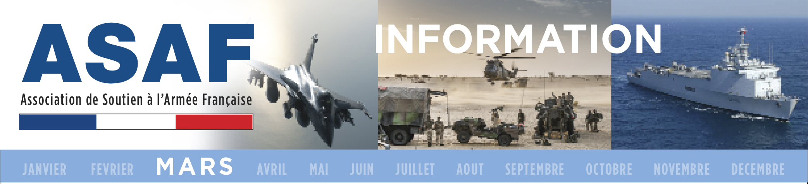

Lettre d'information - Mars 2022

Le retour des conflits de haute intensité pressenti par le général Burkhard face aux dividendes de la paix de monsieur Fabius.
Le 8 septembre 1993, devant les stagiaires civils et militaires du Centre des hautes études de l'armement (Chear), monsieur François Léotard, alors ministre de la Défense, dénonçait avec force la thèse exprimée par monsieur Laurent Fabius lorsqu’il était premier secrétaire du parti socialiste selon laquelle la France devait désormais, après l’écroulement de l’Union soviétique, savoir engranger « les dividendes de la paix » en diminuant son budget militaire. Il y aurait un grave risque, expliquait alors François Léotard, pour notre pays et pour la paix elle-même, à se lancer dans un « désarmement budgétaire ».
S’il a été entendu par les stagiaires du Chear, monsieur Léotard ne l’a guère été par ses amis politiques. En effet, à peine votée, la loi du 2 juillet 1996 relative à la programmation militaire pour la période 1997 à 2002, première loi votée s’appliquant à la nouvelle armée professionnelle décidée par monsieur Jacques Chirac, président de la République, et annoncée le 22 février précédent, était déjà amputée. Il fallut, sur les injonctions de monsieur Alain Juppé, Premier ministre, dégager 20 milliards de francs d’économie (nous n’étions pas encore passés à l’Euro) sur les quatre premières années d’exécution de la loi.
Dès lors, le budget de la Défense ne cessa de s’éroder jusqu’à l’arrivée de monsieur Emmanuel Macron qui stoppa cette dérive mortifère. Mais les retards accumulés ne pouvaient plus être instantanément comblés et seuls la durée et le respect des engagements financiers pouvaient les pallier.
Et patatras ! Vingt-cinq ans plus tard, la Russie, encore elle, certes qui n’est plus soviétique, mais qui a à sa tête un nouveau tsar dont l’obsession est de reconstituer l’Empire soviétique, attaque l’Ukraine et menace la paix globale en Europe. Comble d’ironie, il s’agit bien de la Russie dont l’effondrement trop tôt considéré comme définitif avait fourni le prétexte aux fameux « dividendes de la paix ».
L’attaque de l’Ukraine par la Russie était écrite depuis 2014 avec la crise du Donbass voire depuis 2008 avec l’exemple géorgien. Cependant, la diplomatie française et le président de notre République ont inutilement gesticulé devant monsieur Poutine oubliant un adage toujours démontré dans l’Histoire : quand un dictateur parle de paix, il ment, quand il parle de guerre, il dit la vérité.
À l’inverse de tous ces dénis de la réalité, dès son accession à sa précédente fonction de chef d’état-major de l’armée de Terre, en 2019, l’actuel chef d’état-major des Armées, le général Thierry Burkhard, n’a cessé d’alerter sur le probable retour de conflits où l’on assisterait à une résurgence du combat de haute intensité. Il nous faut, n’a-t-il cessé de répéter, « gagner la guerre avant la guerre ». Cette forme de dissuasion « classique » sous-entend un effort considérable de « réarmement » comme ce fut le cas pour la mise en place de notre dissuasion nucléaire. On est bien loin des « dividendes de la paix », formule dont l’inanité nous est cruellement démontrée par monsieur Poutine.
Aujourd’hui, les hypothèses du général Burkhard se vérifient. Dès lors, que peut faire la France au plan militaire ? Elle matérialise sa présence dans l’OTAN en éparpillant quelques poignées d’hommes et de femmes dans des pays membres de l’OTAN et frontaliers avec la Russie ou l’Ukraine : présence de 300 hommes et d'un escadron de chars en Estonie, envoi de 500 hommes en Roumanie. On voit bien qu’il s’agit là de gestes symboliques, mais, à la vérité, pourrait-on vraiment faire plus ? Avec une armée de Terre taillée au plus juste depuis sa professionnalisation et ne complant aujourd’hui que 121 000 personnes (guère plus que la Gendarmerie qui en totalise 101 000), par ailleurs déjà très engagée, pas seulement au Sahel mais armant des bases permanentes en Afrique et déployant des forces de souveraineté Outre-mer, celle-ci est en limite de rupture. Ce qui sera mis là sera forcément pris ailleurs.
À terme quelle est l’issue ? Si l’Union soviétique comptait 360 millions de ressortissants, les Russes ne sont plus aujourd’hui que 144 millions soit l’équivalent des populations cumulées de l’Allemagne et de la France. Par ailleurs la Russie, avec un PIB équivalent à celui de l’Espagne, est un pays pauvre alors que l’Union européenne est la première puissance économique du monde.
Il n’est donc pas besoin d’être grand clerc pour comprendre que le salut ne peut venir que de là. D’ailleurs, monsieur Poutine, lui, l’a très bien compris. Il s’oppose de toutes ses forces à cette UE démocratique dont le possible effet de contagion sur ses peuples lui fait peur. C’est parce que la démocratie avait atteint l’Ukraine qu’il a décidé de l’éradiquer.
Par son impuissance face à un homme qui ne raisonne qu’en terme de rapport de force, l’Europe paie aujourd’hui le relâchement dont elle a fait preuve, collectivement, en matière d’effort de défense pendant des décennies. Consacrer les moyens nécessaires à sa défense, c’est faire un investissement en faveur de la paix. Les dividendes de la paix dont parlait monsieur Fabius, c’est monsieur Poutine qui aujourd’hui les empoche.

La RÉDACTION de l’ASAF
www.asafrance.fr

Avertissement
Cette lettre vous est proposée gratuitement par l’ASAF. Elle ne signifie pas pour autant que vous êtes membre de cette association.
L'ASAF, qui veut conserver sa liberté d'expression, ne sollicite et ne reçoit aucune aide de l'État. Aussi, si vous voulez aider l’association à maintenir un niveau d’excellence et à se développer, vous pouvez :
-soit devenir adhérent en cliquant ici
-soit faire un don ouvrant droit à réduction fiscale en cliquant ici
Soyez-en remercié par avance et croyez en notre totale disponibilité pour continuer à vous informer.

ASAF . Association de Soutien à l'Armée Française
18, rue Vézelay - 75008 Paris
Tél : 01 42 25 48 43
Site : www.asafrance.fr
Courriel : secretariat@asafrance.fr


Partenaires
